**МДОУ «Детский сад №7»Жемчужинка»**

**Мастер-класс для родителей**

**«Развитие логического мышления детей через логико-математические игры».**

Воспитатель: Нохрина Н.А.

ст. Егорлыкская 2024г.

**Тема:** «Развитие логического мышления детей через логико-математические игры».

**Задачи:**

1. познакомить с логико-математическими играми для развития логического мышления детей;
2. обучить участников мастер-класса методам и приемам использования развивающих игр в домашних условиях;
3. развивать интерес к образовательным технологиям, инициативу, желание применять на практике полученные знания.

**I часть. Теоритическая** *«Что такое логическое мышление?»*

Предлагаю вам несколько интересных вопросов!   
- В названии какой конфеты чувствуется холод? *(Леденец)*  
- В каком слове «Нет» употребляется сто раз? *(Стонет)*  
- Стоит богатый дом и бедный. Они горят. Какой дом будет тушить полиция? *(Полиция пожары не тушит)*  
- У квадратного стола отпилили один угол. Сколько теперь углов у стола? *(Пять)*  
-Что помогло вам, верно, ответить на все вопросы?   
-Конечно это сообразительность, внимание и такие приемы: сравнение, анализ, обобщение. А это и есть приемы логического мышления.   
- Как вы думаете, зачем логика маленькому ребенку, дошкольнику? *(выслушать ответы педагогов (если затрудняются с ответом задать вопрос: «Зачем нужна логика нам, взрослым? ») .*  
- Совершенно верно, и нам взрослым, и детям логика нужна всегда.   
- Развивает внимание.   
- Учит мыслить ясно и четко.   
- И, конечно же, служит фундаментом для получения знаний, развития способностей при дальнейшем обучении в школе.   
Опираясь на Федеральный государственный образовательный стандарт дошкольного образования, в котором выделены основные направления развития ребенка: самостоятельность, инициативность, творчество. Поэтому очень важно в дошкольном возрасте развивать эти направления.

Дошкольное детство – это период интенсивного развития всех психических процессов.

Одним из наиболее важных процессов является мышление. Что такое мышление? Мышление – это процесс, при помощи которого человек решает поставленную задачу. Мышление тесно связано с речью, с помощью мышления мы получаем знания.

Для развития мышления можно использовать различные упражнения и игры, головоломки и загадки, предлагать детям задачи для соревнования и установления закономерностей, последовательности событий.

У детей дошкольного возраста основными видами мышления являются наглядно-действенное мышление и наглядно-образное мышление. На основе образного мышления формируется логическое мышление. Но это не значит, что развитием логического мышления детей нужно заниматься только в старшем дошкольном возрасте.

Наглядно-действенное мышление – когда ребенок мыслит через действие с помощью манипулирования предметом – это основной вид мышления ребенка раннего возраста.

Наглядно-образное мышление – когда ребенок мыслит с помощью образов предметов – такое мышление является основным видом мышления ребенка дошкольного возраста.

Что же такое логическое мышление?

Логическое мышление – это мышление путем рассуждений или построение причинно-следственных связей.

**II часть, практическая. Мастер класс.**

**Логико-математические игры.**

Для развития логического мышления у нас в детском саду имеется разнообразный дидактический материал: пособия. Игрушки, настольно – печатные и компьютерные игры.

* **«Дорисуй недостающую фигуру»** - упражнять в умении определять, какой фигуры не хватает, ориентируясь на представленные фигуры.

**По дороге в детский сад** или домой вы можете поиграть с ребёнком в следующие словесные игры:

* **«Лишнее слово»** — из четырех - пяти предметов дети выбирают лишнюю фигуру и объясняют свой выбор. ( Картинки или слова)

Кукла, песок, юла, ведерко, мяч.

Стол, шкаф, ковер, кресло, диван.

Фуражка, шапка, платок, сапоги, шляпа.

Слива, яблоко, помидор, абрикос, груша.

Волк, собака, рысь, лиса, заяц.

Лошадь, корова, олень, баран, свинья.

Роза, тюльпан, дуб, василек, мак.

Зима, апрель, весна, осень, лето.

Мама, подруга, папа, сын, бабушка.

Море, озеро, река, мост, пруд.

- ребёнок может назвать «лишнее» слово, потому что хорошо знаком с такими понятиями, как посуда, одежда, транспорт, дикие и домашние животные, птицы, насекомые, инструменты, транспорт, времена года, дни недели и другими.

Вы можете также предложить другие варианты игры:

* **Вариант 2. «Найди лишнее слово среди прилагательных**

· Старый, дряхлый, маленький, ветхий

· Храбрый, злой, смелый, отважный

· Яблоко, слива, огурец, груша

· Молоко, творог, сметана, хлеб

· Час, минута, лето, секунда

· Ложка, тарелка, кастрюля, сумка

· Платье, свитер, шапка, рубашка

· Книга, телевизор, радио, магнитофон

· Мыло, метла, зубная паста, шампунь

· Береза, дуб, сосна, земляника

. Термометр, врач, учитель, медсестра

. Света, Марина, Коля, Кристина, Вера.

* **Вариант 3 «Лишнее слово среди глаголов»**

- Думать, ехать, размышлять, соображать;

- Бросил, слушал, ринулся, помчался;

- Приехал, прибыл, убежал, прискакал;

* **Вариант 4. «Лишняя фигура»**

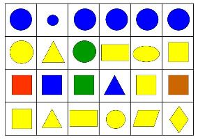

* **«Назови одним словом»** Перечисляем несколько предметов, просим ребёнка сказать, что их объединяет, а затем – как их можно назвать одним словом:

- суп, каша, гуляш, кисель;

- лошадь, корова, свинья, овца;

- волк, лиса, медведь, заяц;

- капуста, морковь, огурец, лук;

- туфли, сапоги, кроссовки, босоножки;

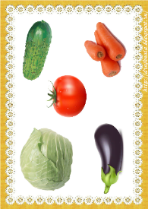 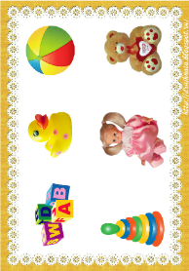

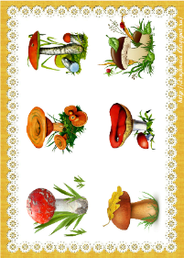 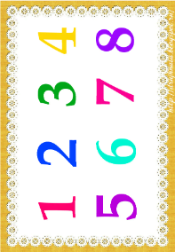

* **«Продолжи ряд»** Игру можно использовать для закрепление геометрических форм: треугольник, квадрат, круг, овал, прямоугольник. Различать и закреплять цвета.

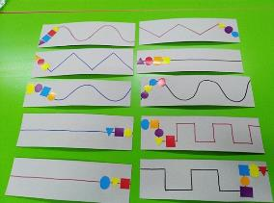

**«Скажи наоборот»** игра направлена на развитие мышления, речи ребенка, памяти, логики и интеллекта. Играющие бросают друг другу мяч и называют слова с противоположным значением. Бросьте мяч ребенку и скажите: «Тепло!». Малыш ловит мяч и бросает его обратно, одновременно говоря: «Холодно!». Вновь бросьте мяч и скажите: «Высокий!», ребенок ответит «Низкий!» и т. д.

**АНТОНИМЫ:**  
большой – маленький  
высокий - низкий  
огромный - малюсенький  
тонкий - толстый  
добрый - злой  
глупый - умный  
легкий - тяжелый  
грязный - чистый  
больной - здоровый  
веселый - печальный  
молодой - старый

* **Игра «Назови соседей**»— числа 5, вторника, осени и т.д.
* **«Какое число пропустили» или «Впиши пропущенные числа»**

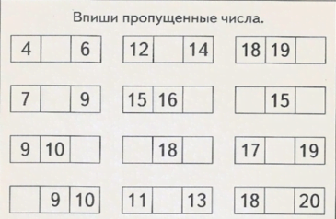

* **Игра «Шуточные логические задачи»**

*«*Какого цвета волосы у колобка?»

«Шли 7 братьев, у каждого по одной сестре. Сколько шло человек?»

«Стоит в поле дуб. На дубе 3 ветки. На каждой ветке по 3 яблока. Сколько всего яблок?

«Пошли две девочки в лес за грибами, а навстречу 2 мальчика. Сколько всего детей идет в лес?»

«В комнате горело 5 свечей. Зашел человек, потушил 2 свечи. Сколько свечей осталось?»

«Бревно распилили на 4 части. Сколько сделали распилов?»

**III часть. Итог**

Именно с логического мышления начинается формирование мировоззрения ребенка. В процессе развития логического мышления у ребенка формируются умения рассуждать, делать умозаключения, выстраивать причинно-следственные связи. Умение детей последовательно и доказательно мыслить, догадываться, проявлять умственное напряжение, мыслить логически – просто необходимо для успешного освоения школьной программы.

